INDICAÇÃO Nº 744/2021

Súmula - Indico ao Poder Executivo Municipal, na pessoa do Excelentíssimo Senhor Igor Soares Ebert, Prefeito Municipal que oficie à Secretaria ou Departamento responsável, da necessidade de se estabelecer atendimento mais humanizado nas unidades de saúde, nesta municipalidade.

INDICO à Mesa, na forma regimental vigente, seja oficiado ao Excelentíssimo Senhor Igor Soares Ebert, Prefeito Municipal, para que interceda junto à Secretaria ou Departamento responsável, da necessidade de se estabelecer atendimento mais humanizado nas unidades de saúde, nesta municipalidade.

Justificativa
Senhor Presidente; -
Senhores Vereadores; -
Senhoras Vereadoras; -

Visando a necessidade de um atendimento mais humanizado nas unidades de saúde, é importante que sejam criados métodos que visem uma melhora substancial no atendimento da população que buscam realizar consultas médicas de especialidade e de urgência, visando sempre como fator principal o bem-estar e o conforto dos munícipes.
É fato que a busca da administração para sanar este problema crônico se concentra não apenas em nosso município, mas em todo o pais. Pode-se dizer que atendimento humanizado significa a união entre o comportamento ético e o conhecimento técnico para ofertar cuidados dirigidos aos anseios do paciente. A utilização de parcerias, propondo treinamentos direcionados para essa questão, e maior valorização dos profissionais da saúde no âmbito municipal, sem dúvidas produzirá resultados positivos, dentre eles a diminuição das filas de espera e maior dignidade ao munícipe.

Sala das Sessões Bemvindo Moreira Nery, 29 de janeiro de 2021.
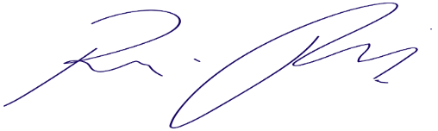
Vereador Rafael Alan de Moraes Romeiro
Professor Rafael
Presidente
PODEMOS

